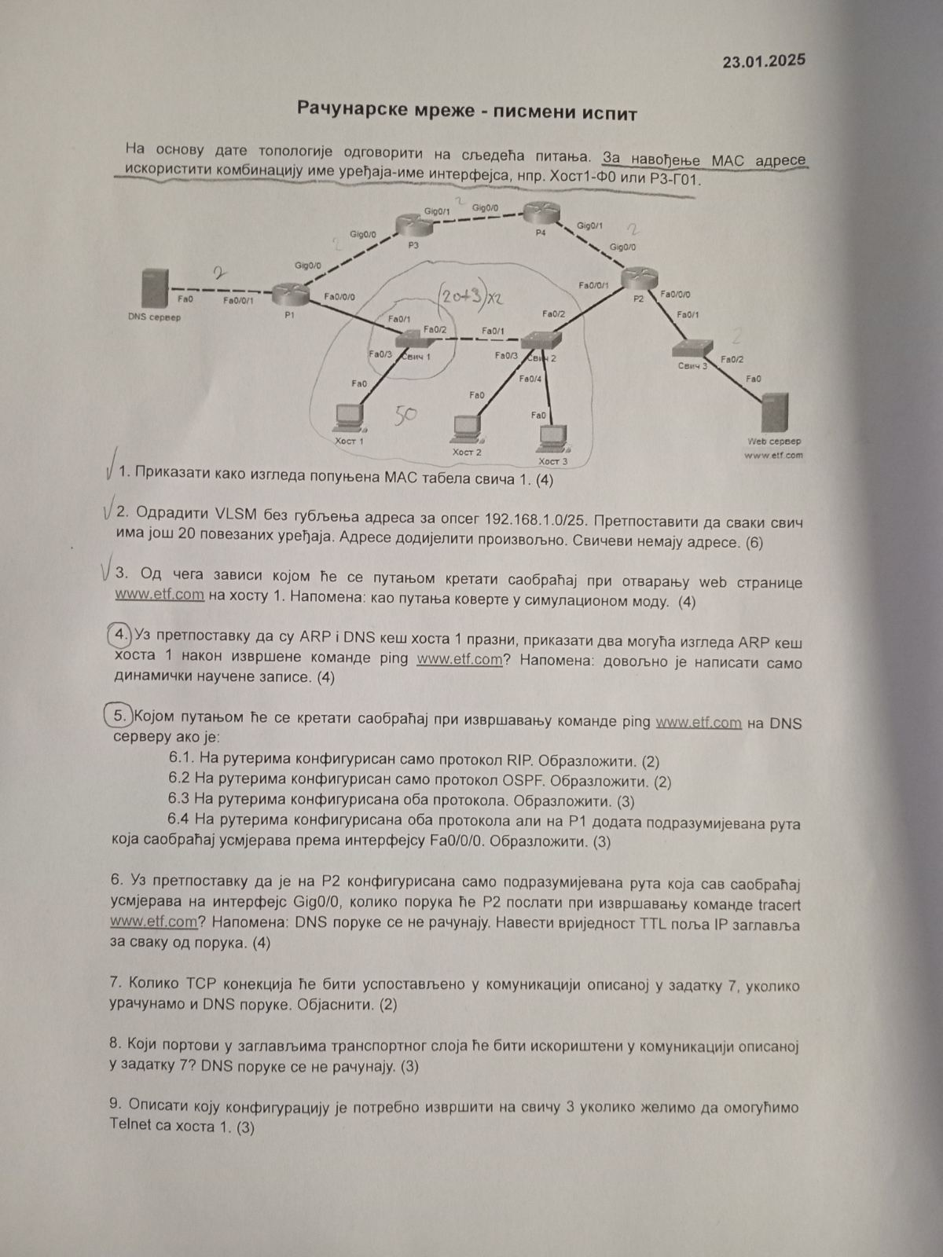  
  
1. Zadatak:

Port MAC_Address

Fa0/1 R1-Fa0/0/0  
Fa0/3 Host1-Fa0  
  
NAPOMINJEM DA -SWITCH2 NEMA MAC ADDRESS!!  
  
Fa0/2 Host2-Fa0  
Fa0/2 Host3-Fa0  
Fa0/2 R2-Fa0/0/1

Port MAC_Address

Fa0/1 R1-Fa0/0/0  
Fa0/3 Host1-Fa0  
  
NAPOMINJEM DA -SWITCH2 NEMA MAC ADDRESS!!  
  
Fa0/2 Host2-Fa0  
Fa0/2 Host3-Fa0  
Fa0/2 R2-Fa0/0/1

2. Zadatak:  
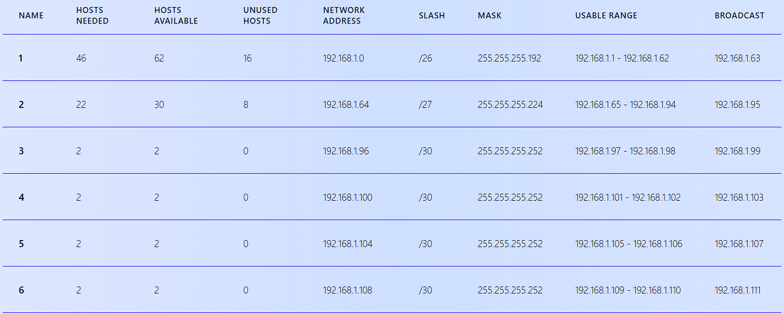

3. Zadatak:  
Zavisi samo od izbora Default Gateway-a!!  
Znači, prilikom konfiguracije svakog host-uređaja: IP Address, Subnet Mask I DefaultGateway se navode!!

4. Zadatak:

Prvo što vidimo na slici, jeste da se Host1 i WebServer ne nalaze u istoj mreži!!  
(DNS cache –zanemari, nije ni bitan!!)  
  
Host1 šalje Broadcast poruku unutar svoje mreže, tj. ARP, sa ciljem da nauči nap (IP,MAC) odredišnog uređaja.  
Kako se odredišni uređaj ne nalazi u njegovoj mreži, ARP cache od Host1 se popunjavama parovima  
(IP_Address, MacAddress) njegovog default Gateway-a!  
  
Dakle:

(IPv4 od R1-Fa0/0/0, R1-Fa0/0/0) ili  
(IPv4 od R2-Fa0/0/1, R2-Fa0/0/1)

5. Zadatak:

6.1)  
R1-Switch1-Switch2-R2-Switch3-WebServer  
Zašto? Zato što je to u skladu sa radom RIP protokola, bira najkraći put po broju rutera..

6.2)  
R1 – R3 – R4 -R2 -Switch2 -WebServer  
Zašto? OSPF, bira putanju na osnovu brzine prenosa podataka između kablova!!  
Između gore pomenutih uređaja, povezice su Gigabit kablovi koji su znatno brzi od FastEtherenet   
kablova koji povezuju uređaje duž putanje opisane kod RIP protkola..  
  
6.3)  
Vrši se procjena, bira se između RIP/OSPF, uvodi se (Zaboravio sam naziv..) i na osnovu toga se vrši statistička procjena koji protokol bolje radi posao..  
  
6.4)  
Odgovor je isti kao u 6.3). Elem, DefaultRoute je poslednje ono što ruter gleda u svojoj tabeli rutiranja. Baš ako ne zna šta da radi sa paketom, onda se gleda DefaultRoute, ovde to nije slučaj jer je rečeno da su na ruteru konfigurisana oba pomenuta protokola..

6. Zadatak:

6. Zadatak.  
  
WebServer je direktno povezan na R2, znači dovoljna je samo jedna poruka!  
  
Traceroute poruka, svakim novim slanjem paketa povećava TTl polje za jedan..  
  
Pošto se paket šalje samo jednom..  
TTL=1 (samo jedan ruter..početni R2..)..

7. Zadatak:  
  
Nijedna!!  
Traceroute ne koristi TCP već ICMP!!  
DNS poruke koriste UDP, tako da ih isto Traceroute ne koristi!!

8. Zadatak:  
  
Traceroute koristi ICMP koji NEMA PORTOVE!!

9. Zadatak:  
  
Switch> enable

Switch# configure terminal

Switch(config)# line vty 0 4

Switch(config-line)# password cisco

Switch(config-line)# login

Switch(config-line)# transport input telnet

Switch(config)# enable secret cisco

Switch(config)# exit

Switch# write memory